Медуза
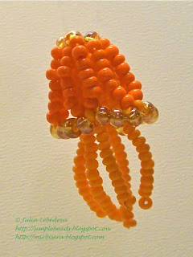
Для изготовления медузы из бисера нам потребуется:
- бисер № 8 двух цветов (я взяла два оттенка оранжевого цвета);
- бисер № 6 (я взяла бисер янтарного цвета);
- проволока диаметром 0,2 мм.
Медузу плетём на одном отрезке проволоки длиной 90 см.
Набираем на проволоку 20 светло-оранжевых бисеринок и размещаем набор таким образом, чтобы один из концов проволоки был коротким - примерно 15 см.
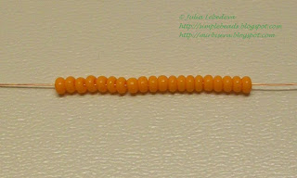

Придерживаем крайнюю бисеринку со стороны длинного конца проволоки и пропускаем этот - длинный - конец проволоки через остальные 19 бисеринок в обратном направлении.
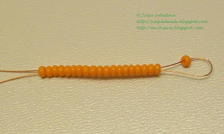
Ещё раз проверяем, чтобы короткий конец проволоки имел длину около 15 см и затягиваем проволоку. У нас получилось одно щупальце медузы.
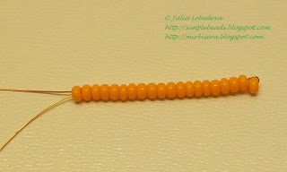
Далее плетение ведём только на длинном конце проволоки; короткий конец проволоки не трогаем до завершающего этапа плетения. Набираем на длинный конец проволоки ещё 20 светло-оранжевых бисеринок.
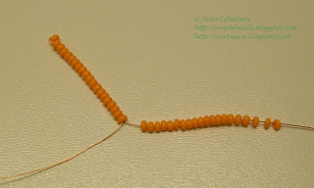

Снова придерживаем последнюю бисеринку и пропускаем этот же конец проволоки через остальные 19 только что набранных бисеринок в обратном направлении.
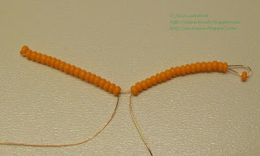
Придвигаем бисеринки вплотную к первому щупальцу и затягиваем проволоку.
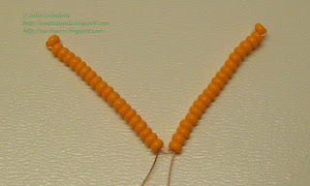
Таким же образом на длинном конце проволоки делаем ещё три щупальца, причём для третьего набираем 22 бисеринки,
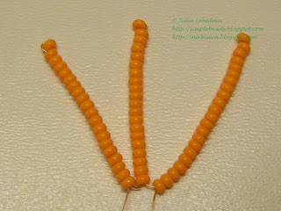
для четвёртого - тоже 22 бисеринки, а для пятого - 24 бисеринки. Разное количество бисеринок необходимо для того, чтобы щупальца были разной длины и выглядели более правдоподобно.
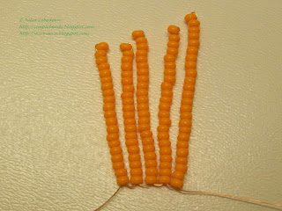
Далее, продолжая плетение на длинном конце проволоки, начинаем делать юбку медузы. Набираем на проволоку последовательно 1 большую янтарную бисеринку, затем 7 тёмно-оранжевых бисеринок, 1 светло-оранжевую и ещё 7 тёмно-оранжевых бисеринок.
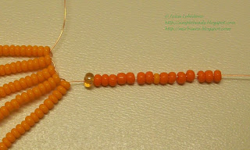
Этот же конец проволоки пропускаем в обратном направлении через большую янтарную бисеринку.
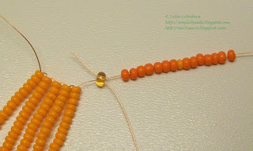
Придвигаем бисеринки вплотную к щупальцам и затягиваем проволоку. У нас получилась петелька из бисеринок.
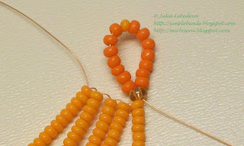
Далее снова набираем на проволоку 1 большую янтарную бисеринку, затем 7 тёмно-оранжевых, затем 1 светло-оранжевую и ещё 7 тёмно-оранжевых бисеринок.
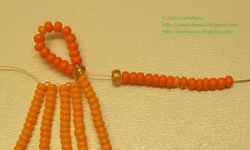
Пропускаем этот же конец проволоки в обратном направлении через первую в данном наборе большую янтарную бисеринку.
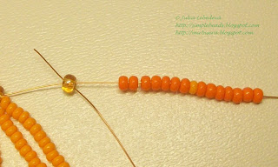
Придвигаем бисеринки вплотную к основному плетению и затягиваем проволоку. У нас получилась вторая петелька.
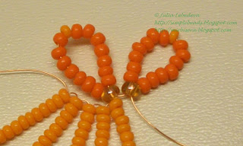
Далее на этом же конце проволоки надо сделать друг за другом ещё 3 такие же петельки из бисеринок, разместив их вплотную друг к другу. Всего должно получиться 5 петелек.
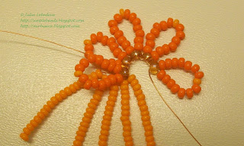
Эти петельки будут составлять основу для юбки, поэтому их надо замкнуть в кольцо.
Берём короткий конец проволоки, оставленный нами в начале плетения, и пропускаем его через 9 бисеринок, составляющих край последней петельки юбки. То есть этот конец проволоки должен входить в большую янтарную бисеринку, из которой сейчас выходит второй конец проволоки, далее он должен проходить через 7 тёмно-оранжевых бисеринок, а затем выходить из светло-оранжевой бисеринки в середине петельки.
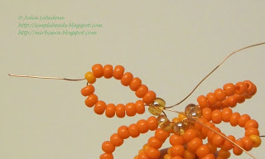
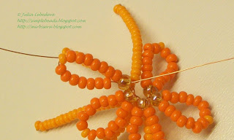
Другой конец проволоки (тот, который изначально был длинным и на котором мы плели петельки юбки) пропускаем через такие же 9 бисеринок, составляющих край самой первой петельки.
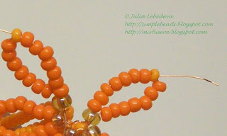
Обратите внимание: сейчас концы проволоки выходят из светло-оранжевых бисеринок соседних петелек и смотрят в противоположном направлении.
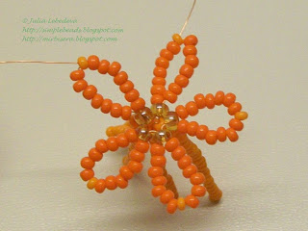
Вид сбоку на текущем этапе:
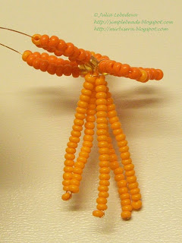
Завершаем плетение медузы. Опять выбираем из двух концов проволоки более длинный и набираем на него 3 большие янтарные бисеринки.
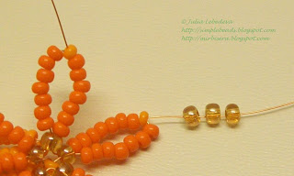
Пропускаем этот конец проволоки через светло-оранжевую бисеринку, находящуюся в середине соседней петельки.
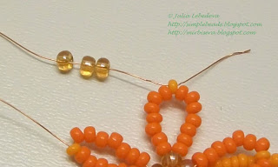
Вытягиваем проволоку - две петельки соединились отрезком из больших бисеринок.
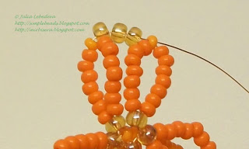
Продолжаем плетение на том же конце проволоки, так же соединяя по кругу соседние петельки отрезками из 3 больших янтарных бисеринок.
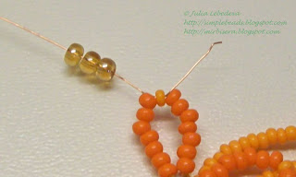
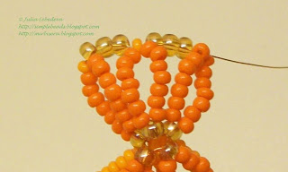
После добавления третьего отрезка медуза начинает обретать характерную куполообразную форму.
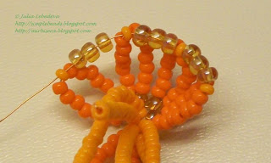
Вид на изделие после добавления четвёртого отрезка:
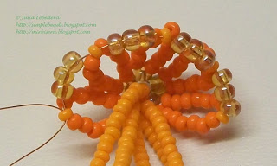
Добавляя пятый отрезок больших бисеринок, мы замыкаем нижний край юбки медузы.
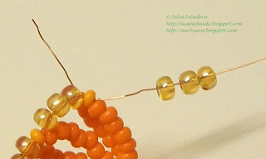
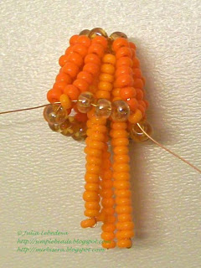
Осталось вывести этот конец проволоки по окружности через бисеринки ко второму концу проволоки,
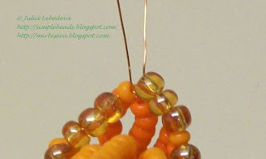
после чего скрутить вместе оба конца проволоки
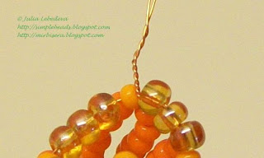
и обрезать их.
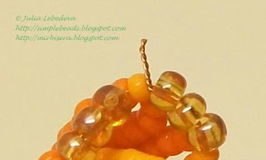
Кончик скрутки прячем внутрь юбки медузы.
Медуза из бисера готова!
